**Информация к проекту решения:**

**1.15. Заявитель: Зерниченко А. А.**

**Земельный участок:**

кадастровый номер **54:35:053660:146;**

местоположение: **Кировский район, ул. 2-я Прокопьевская**

площадь 0,0600 га

**Зонирование:** зона застройки индивидуальными жилыми домами (Ж-6)

**Заявленные требования:** *в части уменьшения минимального отступа с 3м до 1,5м с северо-западной стороны и с 3 м до 1м с северо-восточной стороны*

**Обоснование согласно заявлению:** *в связи с фактическим расположением объекта капитального строительства (незавершенного строительством)*

**Планируется: ввод в эксплуатацию индивидуального жилого дома**

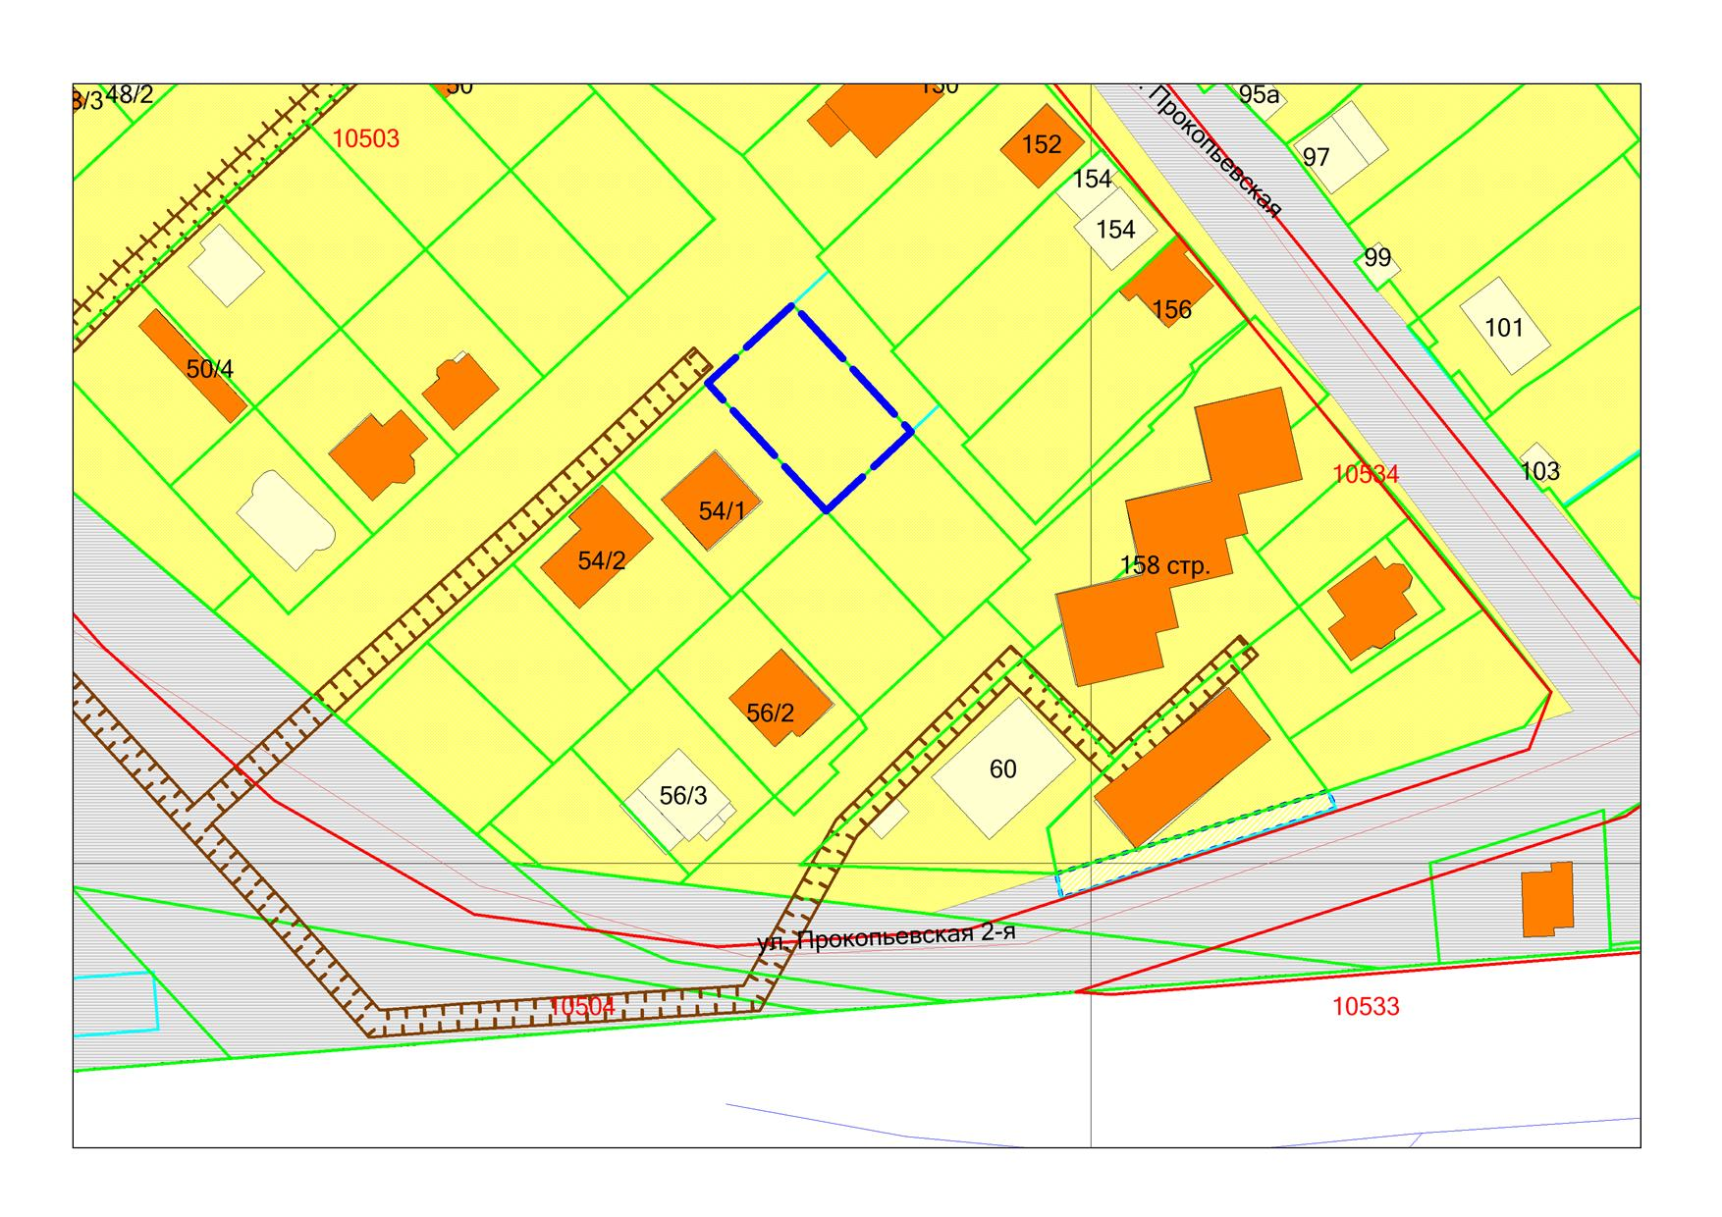

**54:35:053660:146**

**Ж-6**

***1,0м***

***1,5м***